**埃及elearning 及ekb平台资源生产情报搜集**

更新时间:2020年2月14日

网龙网络公司 情报部

Central Intelligence Agency Netdragon

Version1.0

|  |
| --- |
| **资源类型** |

* MOE elearning 平台

主要具有从幼儿园至高中的电子教材（pdf），教师教学指导手册（pdf），小部分辅助教学软件，教学音频，考试规范大纲（pdf），不需登入可自由下载。http://elearning1.moe.gov.eg/

* Egyptian Knowledge Bank（暂无信息支持为上文提及团体制作，但其资质为教育部旗下，针对全民的在线学习平台，并且针对2018年开始投放的教育平板中，此为机配软件）

资源类型：学习视频/动画，音频，课外科普辅助材料，在线题库

现今重点：EKB现今主要以高中生及以上为主要目标群体，将学校教 学的内容与欧美等出版企业进行合作，充实相关的内容。

今后可能涉及：面向中小学的算数，特殊活动，道德，体育方面的电子教材开发。

|  |
| --- |
| **2018年开始资源开发侧重点** |

1.埃及教育部在2018年发布从幼儿园1，2年级，小学1年级开始进行新的课程表制定，算数的教科书进行重新制作。

2.从2018年开始面向高1年级新的考试标准及在线考试系统，连带进行电子平板的配布和ict环境的整备

3.数理能力作为2018年开始的重点学科，针对于其的测试材料，辅助教材，电子教材都作为后期的待开发项目。同时小学的特殊活动也被纳入重点部分，现阶段主要导入日本的“特殊活动教育”模式。

|  |
| --- |
| **资源主要承载设备** |

* PC:

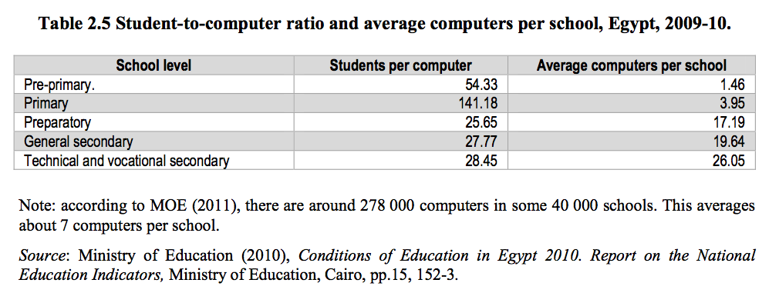

* 三星平板

为了更好的实现埃及的新教育课程计划，埃及政府接受由三星提出的以24亿埃及镑提供100万台教育平板的报价。这些平板将被作为2018-2019学年的教学资源设备供使用，一台平板电脑的价格约为80美元。目前，截止2019年上半年，三星已有708,000台平板电脑已经交付，并分配给埃及的20个省的大约2000所学校。

* 手机（非官方指定学习平台）

埃及儿童4岁至17岁间手机普及率46.8%，15岁至17岁手机普及率80.6%，同时安卓系统为主。市场空间可做参考

|  |
| --- |
| **MOE elearning 平台和EKB平台资源生产方式** |

根据调查埃及教育部旗下的资源生产团队生产的资源大部分为**PDF形式的电子版教材**，主要投放平台为MOE elearning 平台和EKB平台，其中EKB平台中大量的**附加教学资源主要出自于合作的他国出版社、教育资源平台和公司**，如：Discovery Education、Designmate、Britannica大不列颠数字学习平台、Designmate、Wolfram等。

* **教育部旗下的资源生产团队：**主要提供中学1~2年级的电子版教材。

——资源类型：**电子版教材-PDF**。

——资源产能：每年定期的教课书内容部分进行更新改版，主要由教材更新速度决定，基本上处于一年一改的状态。

* **Discovery Education：**主要提供数学、科学教学附加资源。

——资源类型：**视频、音频、图片**。

——资源产能：从1999年至2019年共计产出视频资源18806个，音频74个。

——资源制作：视频由Discovery筹划拍摄制作，根据Discovery公布的视频制作成本显示，视频平均1分钟时长的成本预估约为4.6~12万元人民币。

* **Designmate：**主要提供生物、化学、物理、数学附加资源。

——资源类型：**视觉教学资源、3D视频、3D交互动画**。

——资源产能：目前共有4000多个3D视频资源，平均每月产出40个课题，每个3-5分钟的3D动画内容。

——资源制作：共有270个员工，每个资源由1位学科专家和1位研究员制作动画脚本，由7~8位设计师按照脚本绘制故事板，并由1位研究分析师定稿，最后团队使用Autodesk 3ds Max、Autodesk May制作动画模型并导入Autodesk Mudbox中进行制作，全程由1位对应学科的资深专家判断动画是否符合标准。

* **Britannica大不列颠数字学习平台**：主要提供K12学科附加资源。

——资源类型：**教学动画、电子书**

——资源产能：目前面向儿童共有60000多个媒体资源，超过1000本电子书。

——资源制作：教学动画中的视频素材购买自UtlanovD公司，动画部分由Britannica大不列颠数学学习平台制作，制作人员包含1~2位内容编辑，1位幕后解说员，1位负责人。电子书相关素材由Britannica台湾合作公司飞资得制作提供。

* **Wolfram**：主要提供数学学科附加资源。

——资源类型：**互动演示模型**。

——资源产能：目前共有超过900个互动演示资源。

——资源制作：资源使用自家软件Mathematica12 进行制作。

|  |
| --- |
| 资源出版公司产品大概 |

Discovery Education, Nahdet Misr, Longman Egypt（字典，外文）, UNESCO这几个机构，英国出版社York press （英国文化处赞助了埃及教改），与政府合作参与了education 2.0 教学资源编撰。

* discovery education：

类型包括：视频，图片，文字等，教师不再需要大量搜索数字资源来支持他们的课程，学生可以私下学习。通过 Curriculum Connect，可以在线和移动访问成千上万的视频，文本文章，交互式演示文稿，音频文件和校对图像，这些视频分配给所有年级的所有学科

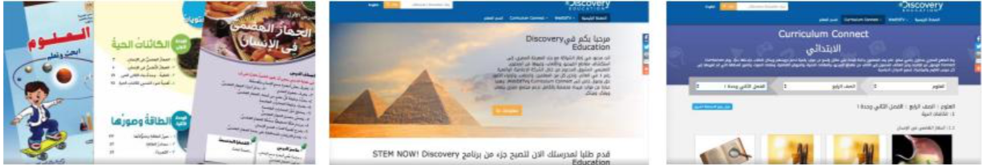

相关网址：<https://discoveryeducation.ekb.eg/>

* Nahdet Misr（Al Adwaa）

Al Adwaa系列涵盖了从幼儿园到12年级的所有课程，涵盖所有学科，包括阿拉伯语，数学，科学，社会学，历史，地理，宗教教育，英语和法语，这些系列经埃及教育部认证和认可。拥有埃及最大的线上题库。

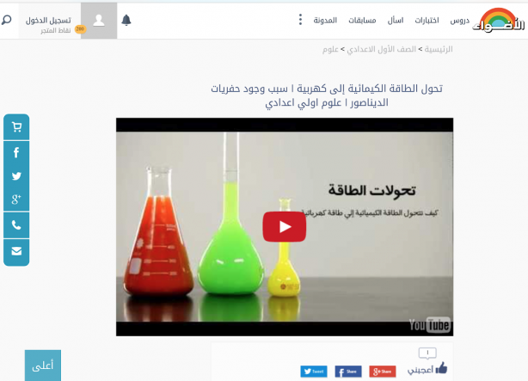

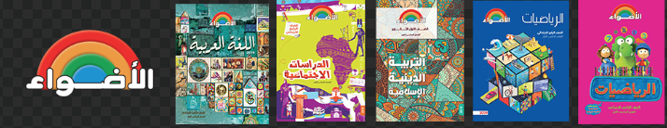

相关网址：<https://www.aladwaa.com/>

* designmate（Eureka.in）

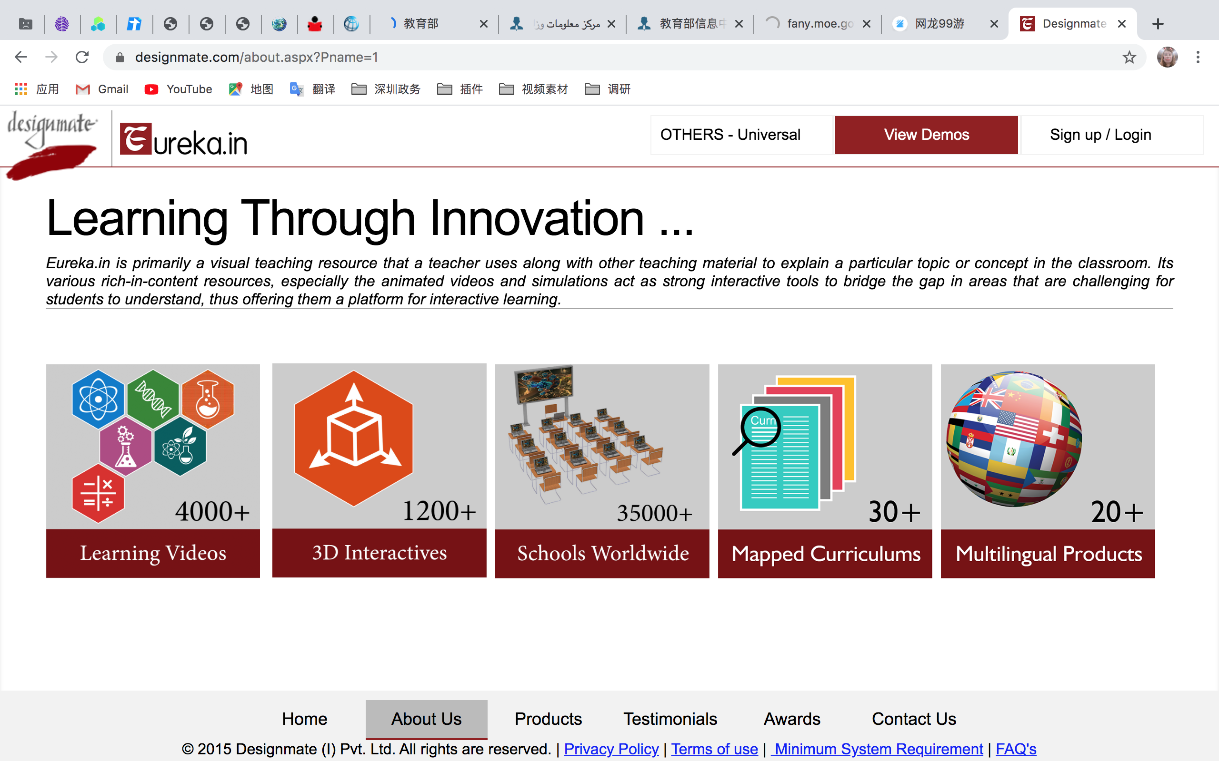 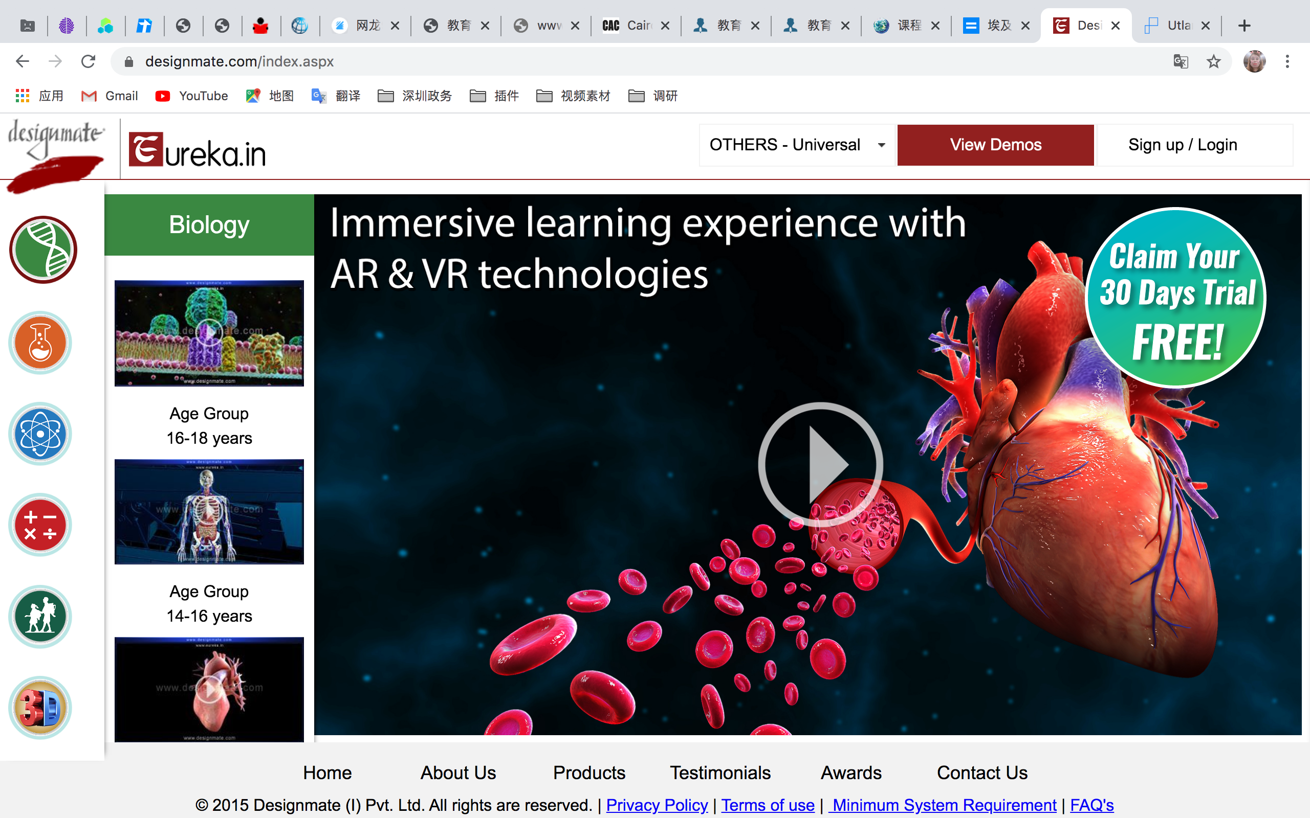

Eureka.in主要是提供视觉教学资源，通过动画视频和模拟动画帮助学生理解在生物，数学，物理，化学等领域的难点，为K12学生提供了交互式学习的平台。主要产品有以下五类，Mono 和 3D Stereo提供生产资源，Apps、LMS和CMS主要作为管理工具为学生和教师便利。

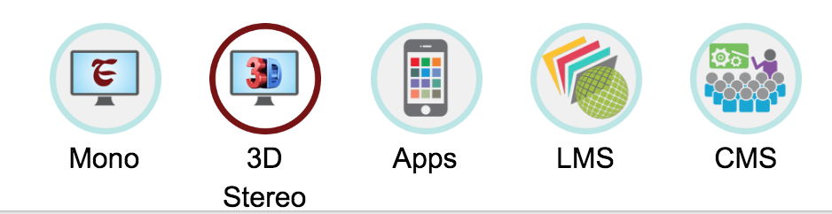

Mono拥有约4000+个课题，以满足K12学生在科学和数学课程需求。每个课题以一组多个学习资源作为一个软件包提供。这些资源包括：3D动画视频，3D模拟，3D交互，测验，图像，文本，Web链接，词汇表和关键术语，还有一系列可以在实时虚拟实验室中进行的实验室实验。

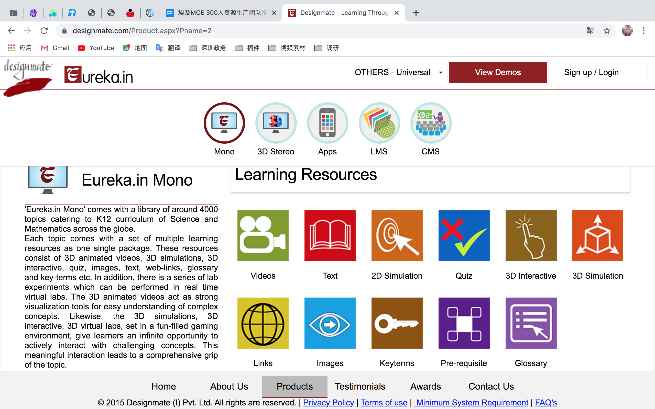

3D Stereo包含2000+个课题，其中每个课题都是高分辨率的3DS动画视频，模拟和交互式的结合。产品还有一系列实验室实验，可以在虚拟实验室的环境中进行。

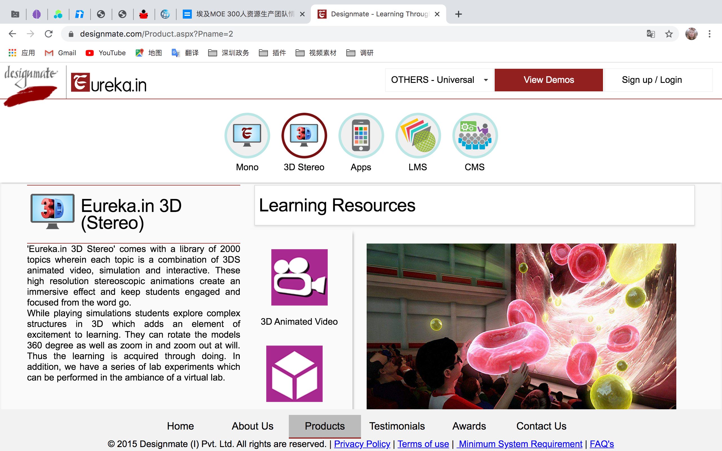

相关网址：<https://www.designmate.com/index.aspx>

* Britannica 大不列颠数字学习平台

主要制作 650 章阿拉伯语的科普性资料，同时配有教师的教学指南，供学生课后或课上使用

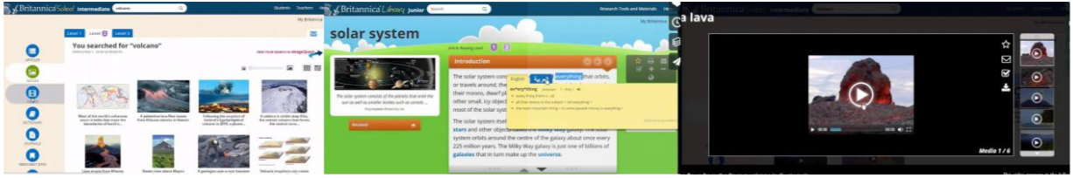

* Connect for Egypt

出版社York Press 在CCIMD课程框架下开发的幼儿园-小学阶段英语多媒体教材 :<http://www.connectforegypt.com/>

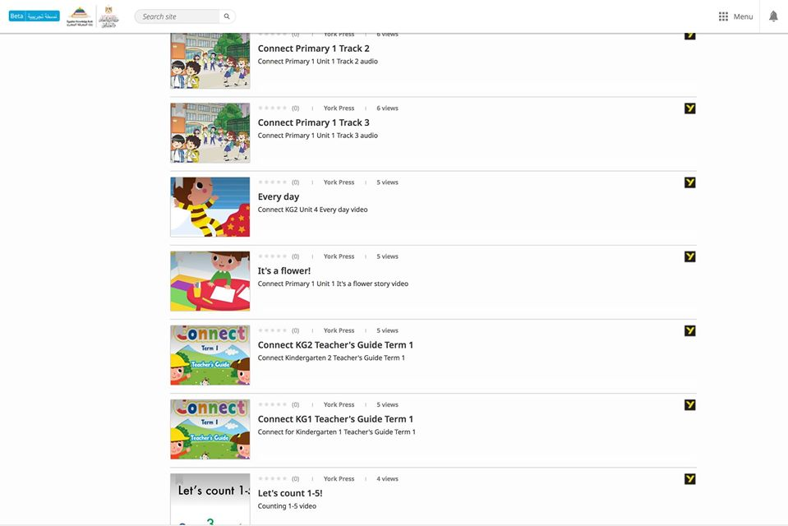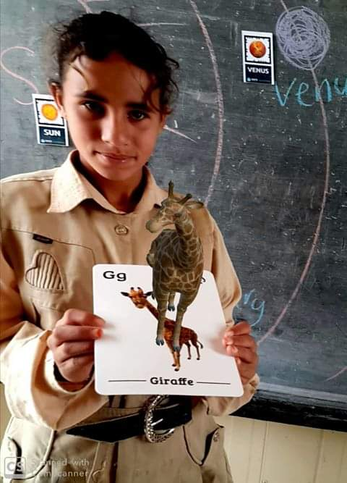

|  |
| --- |
| **目前ekb线上课程覆盖率** |

**虽然ekb上资源众多，多为科普材料或是高等教育人群的课程材料，但与当下埃及课程内容完全贴合的课程素材，特别是针对小学，初中的相对较为欠缺。完全贴合的教材资源更多局限在官方上传的pdf文字版教科书。如何做到与课堂情况完全融合的电子课程教材，是比较值得关注的。类型上语学类的资料相对其他学科要来的丰富。**

**备注：（体验账号中暂时只具有以下内容）**

**EKB线上平台电子版教材pdf已覆盖中学1~2年级学科**

**覆盖1年级以下课程**：阿拉伯语、英语、地理、历史、生物、数学、化学、物理

**覆盖2年级以下课程**：哲学与生活、英语、心理学与社会学、埃及与伊斯兰文明、阿拉伯语、应用数学、理论数学、普通数学、地理、化学、生物、物理

|  |
| --- |
| **生产制作建议** |

* **内容上：贴合埃及当地教师课堂教学情况及新教改的课程内容进行资源生产**

现其资源生产成品主要和欧美等大型公司（例：**Discovery Education**）进行合作，这些公司原先就已具有较大的资源储备和团队，从产能上很难直接对抗，但其提供的资源并不完全贴合当地的教育情况，符合教师课堂教学，反而得不到较好效果。我司可考虑贴合当地新课改课程出发解决他们的实际课堂问题。

* **学科选择：可从小学初中的数学及课外活动入手开始**

埃及政府新课改下，较为重视学生的数学能力的提升，以及低年龄段的素质教育问题，近两年这针对相关教材进行改编改版工作，可以根据其教材改编最新情况参与课程电子教材开发，做到最快的同步工作，既可以贴合当地教育大环境，找到公司的独特定位。

* **资源类型上：除视频外，教师课堂ppt可作为参考**

情报部同学体验EKB平台后发现，其内部主体结构为“教材pdf+外链的辅助资源”辅助资源类型多样，可帮助教师或学生进行使用，但其实总体较为零散，需要教师和学生自己选择，没有一定整合性。可考虑101ppt介入做其资源整合，或者协助教师制作贴合实际需求的ppt案例，投放普及使用。